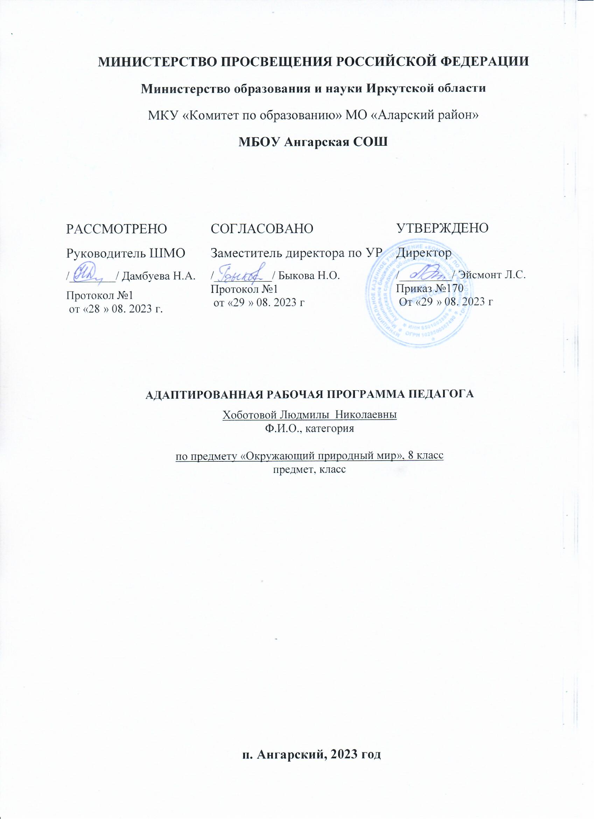

**Пояснительная записка**

Рабочая программа по предмету « Окружающий природный мир » разработана на основе требований к планируемым результатам адаптированной основной образовательной программы общего образования МБОУ Ангарской СОШ, реализующей ФГОС образования обучающегося с умственной отсталостью. В программу включены планируемые результаты освоения учебного предмета , содержания учебного предмета, тематическое планирование.

ПМО: Программы специальных ( коррекционных) образовательных учреждений VIII вида.

**Планируемые результаты изучения учебного предмета:**

***Предметный результат*:**

**Растительный мир**

Иметь представления о растительном мире, его значении в жизни человека. Различать дерево, куст, траву. Называть названия деревьев, овощей, фруктов, ягод, грибов, цветов, зерновых культур. Различать растения природных зон. Бережно относиться к растениям, уметь ухаживать за ними. Соблюдать правила поведения в природе (в лесу, у реки и др.).

**Животный мир**

Иметь представления о животном мире, его значении в жизни человека. Называть названия птиц, зверей, насекомых, морских обитателей, рыб.

Различать домашних и диких животных. Иметь представления о животных, обитающих в природных зонах холодного пояса и жаркого пояса. Различать домашних, перелетных, водоплавающих птиц. Различать речных и морских рыб. Бережно относиться к животным, уметь ухаживать за ними. Соблюдать правила поведения в природе (в лесу, у реки и др.).

**Временные представления**

Различать части суток, дни недели, месяцы, их соотносить с временем года. Различать времена года, сезонные явления природы. Иметь представления о деятельности человека в контексте течения времени: в разное время года, в разную погоду. Иметь представление о течении времени: смена событий дня, суток, в течение недели, месяца и т.д. (календарь, часы).

**Объекты неживой природы**

Иметь представления об объектах неживой природы (огне, почве, земле, воздухе, лесе, луге, реке, водоемах, формах земной поверхности, полезных ископаемых). Называть времена года, признаки времен года, погодные изменения, их влияние на жизнь человека. Уметь учитывать изменения в окружающей среде для выполнения определенных действий (идет дождь – открываем зонт).

***Личностный результат:***

- ценностное отношение и любовь к близким, к образовательному учреждению, своему

селу, городу, народу, России

-ценностное отношение к труду и творчеству, человеку труда, трудовым достижениям России и человечества, трудолюбие

- осознание себя как члена общества, гражданина Российской Федерации, жителя конкретного региона

- элементарные представления об эстетических и художественных ценностях отечественной культуры

-эмоционально-ценностное отношение к окружающей среде, необходимости ее охраны

- уважение к истории, культуре, национальным особенностям, традициям и образу жизни

других народов

- готовность следовать этическим нормам поведения в повседневной жизни и профессиональной деятельности.

***Метапредметный результат:***

- развитие умения взаимодействовать с окружающими при выполнении разных ролей в пределах речевых потребностей и возможностей младшего школьника;

- развитие коммуникативных способностей школьника, умения выбирать адекватные языковые и речевые средства для успешного решения элементарной коммуникативной задачи;

- расширение общего лингвистического кругозора младшего школьника ;- развитие познавательной, эмоциональной и волевой сфер младшего школьника.

**Содержание учебного предмета:**

**Растительный мир.**

Представление о растениях (дерево, куст, трава). Представление о деревьях (берёза, дуб, клён, ель, осина, сосна). Представление о фруктах (яблоко, банан, лимон, апельсин, груша, мандарин, персик). Представление об овощах (помидор, огурец, капуста, лук, картофель, морковь, свекла, репа, редис, тыква, кабачок, перец). Представление о ягодах (смородина, клубника, малина, крыжовник, земляника, черника, ежевика, голубика, брусника, клюква).Представление о грибах (белый гриб, мухомор, подберёзовик, лисичка, подосиновик, опенок, поганка).Представление о травянистых растениях (цветах) (астра, гладиолус, тюльпан, нарцисс, фиалка, роза, лилия, пион).Представление о пряных травянистых растениях (петрушка, укроп, мята).

Представление о комнатных растениях (герань, кактус, фиалка, фикус), особенностях ухода за ними, значением в жизни человека (украшение помещения, очищение воздуха в помещении). Представление о зерновых культурах (пшеница, просо, ячмень, рожь, кукуруза, горох, фасоль, бобы), хлебе. Различение растений природных зон холодного пояса (мох, карликовая береза). Различение растений природных зон жаркого пояса (кактус, верблюжья колючка, пальма, лиана, бамбук). Представление о значении растений в жизни человека: сборе урожая овощей, фруктов, ягод, грибов, способами их переработки (изготовление сока, варенья, джема, варка, жарка, засол и др.).

**Животный мир.**

Представление о животном. Представление о домашних животных (корова, свинья, лошадь, коза, овца (баран), кот, собака). Представление о диких животных (лиса, заяц, волк, медведь, лось, белка, еж, кабан). Представление о животных, обитающих в природных зонах холодного пояса (белый медведь, пингвин, олень, песец, тюлень, морж).

Представление о диких животных, обитающих в природных зонах жаркого пояса (верблюд, лев, слон, жираф, зебра, черепаха, носорог, обезьяна, бегемот, крокодил).

Представление о птице. Представление о домашних птицах (курица (петух), утка, гусь, индюк). Представление о перелетных и зимующих птицах (голубь, ворона, воробей, дятел, синица, снегирь, сова, ласточка). Представление о водоплавающих птицах (лебедь, утка, гусь). Представление о рыбе. Представление о речных рыбах (сом, окунь, щука).Представление о морских рыбах (акула). Представление о насекомых (жук, бабочка, стрекоза, муравей, кузнечик, муха, комар, пчела, таракан).Представление о морских обитателях (кит, дельфин, морская звезда, медуза, морской конек, осьминог).

Представление о значении животных в жизни человека (источник питания, из шкур и шерсти изготавливают одежду и др.).

**Объекты природы.**

Представление о почве. Представление о воде. Представление об огне. Представление о воздухе. Представление о земле и небе. Представление о реке. Представление о водоеме. Представление о лесе. Представление о луге. Представление о формах земной поверхности. Представление об изображении земной поверхности на карте. Представление о полезных ископаемых (уголь, нефть, газ, известняк и др.) с учетом местных природных ресурсов. Представление о значении объектов природы в жизни человека.

**Временные представления.**

Представление о частях суток. Представление о неделе. Представление о годе.

Представление о временах года (осень, зима, весна, лето). Представление о сезонных явлениях природы (дождь, снег, гроза, радуга, туман, ветер). Представление о погоде текущего дня. Представления о деятельности человека в контексте течения времени: в разное время года, в разную погоду. Измерение времени (календарь, часы).

**Тематическое планирование:**

|  |  |  |
| --- | --- | --- |
| № п/п | Наименование разделов и тем | Количество часов |
| 1 | Времена года | 2 |
| 2 | Сезонные изменения в природе | 3 |
| 3 | Фрукты | 3 |
| 4 | Овощи | 3 |
| 5 | Птицы | 3 |
| 6 | Животные | 3 |
| 7 | Деревья | 1 |
| 8 | Цветы | 2 |
| 9 | Время суток | 2 |
| 10 | Мир вокруг нас | 4 |
| 11 | Растения | 4 |
| 12 | Режим дня | 2 |
| 13 | Итоговые уроки | 2 |
| 14 | Итого: | 34 |

**Календарно - тематическое планирование:**

|  |  |  |
| --- | --- | --- |
| № п/п | Наименование разделов и тем | Количество часов |
| 1 | Признаки времен года | 1 |
| 2 | Весна, лето, осень, зима | 1 |
| 3 | Сезонные изменения в природе | 1 |
| 4 | Сезонные изменения в природе | 1 |
| 5 | Сезонные изменения в природе | 1 |
| 6 | Фрукты | 1 |
| 7 | Фрукты | 1 |
| 8 | Фрукты | 1 |
| 9 | Овощи (картофель, лук) | 1 |
| 10 | Овощи (капуста, морковь, свекла) | 1 |
| 11 | Овощи (баклажан, кабачок) | 1 |
| 12 | Птицы домашние | 1 |
| 13 | Птицы перелетные | 1 |
| 14 | Птицы | 1 |
| 15 | Животные | 1 |
| 16 | Дикие животные | 1 |
| 17 | Домашние животные | 1 |
| 18 | Деревья | 1 |
| 19 | Деревья | 1 |
| 20 | Цветы | 1 |
| 21 | Цветы | 1 |
| 22 | День | 1 |
| 23 | Ночь | 1 |
| 24 | Мир вокруг нас | 1 |
| 25 | Мир вокруг нас | 1 |
| 26 | Мир вокруг нас | 1 |
| 27 | Мир вокруг нас | 1 |
| 28 | Растения | 1 |
| 29 | Растения | 1 |
| 30 | Растения | 1 |
| 31 | Растения | 1 |
| 32 | Режим дня | 1 |
| 33 | Режим дня | 1 |
| 34 | Закрепление изученного материала | 1 |
| Итого: 34 | | |